今日动态
2024.1.3 周三 多云
记录人：肖一凡
※一日活动篇
◎今日来园人数：13人，请假12人：冷星辰、张铭皓、颜承毅、夏忆馨、姜昊言、魏沐溪、董沐瑶、肖鹏源、孙杰文、华欣语、刘一凡、黄赫璟。

※区域游戏篇
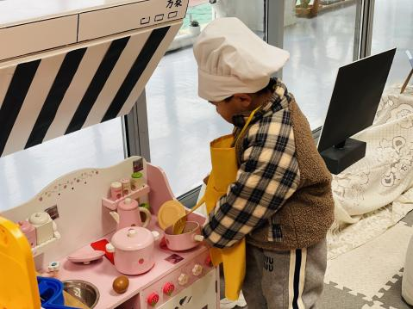 | 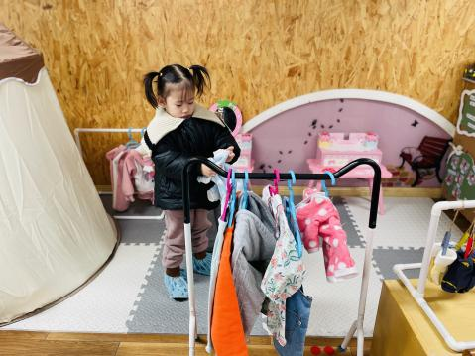 | 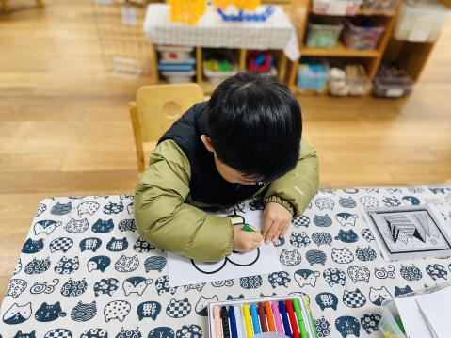 | 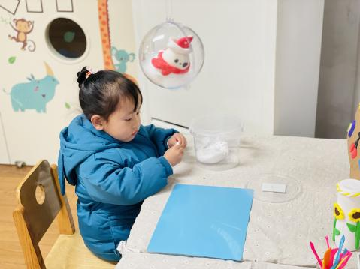
牛牛在小厨房调整火力认真炒菜。 | 朵朵将帐篷里宝宝的衣服整理好挂起来。 | 安安拿出一张手套仔细地涂上好看的颜色。 | 可乐在泥工区想用太空泥做一个可爱雪人。
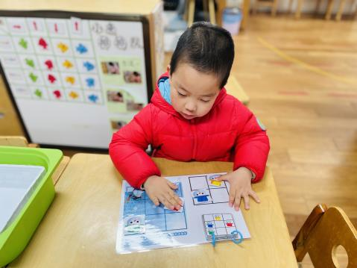 | 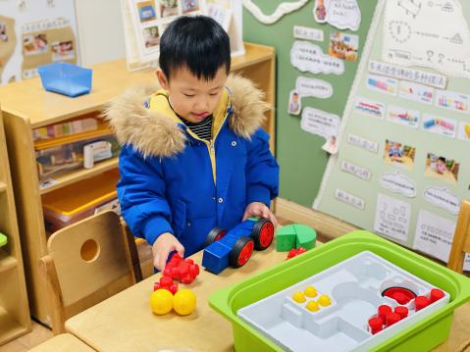 | 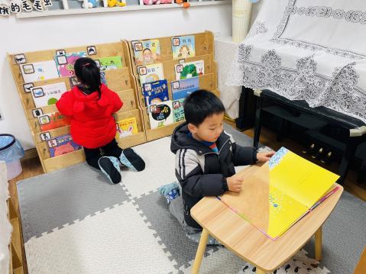  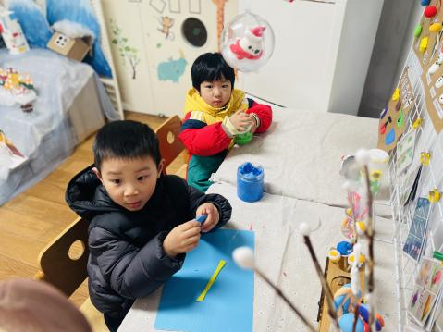 | 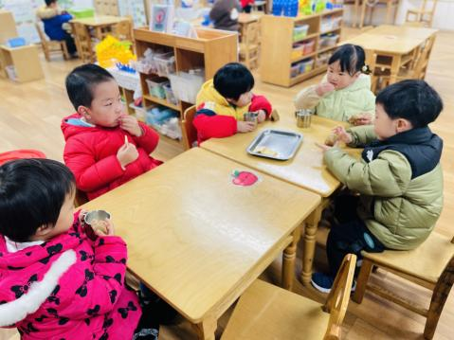
皮皮拿出新玩具《雪人找位置》试着玩一玩。 | 宸哥在用磁力大师拼一辆变形小车。 | 涵涵拿着《小小的蛇大大的梦》认真翻看着，小满在书柜前挑选着自己想看的书。 | 小朋友坐在一起吃着早点。

※集体活动篇
美术：雪花飘飘
这是一节线条绘画活动。冬天到了，孩子们对下雪天非常喜欢，雪花是他们非常感兴趣的物体，它呈白色六角形，它轻盈的从天空飘落下，很有飘逸感。本次活动主要引导幼儿在观察雪花的基础上，了解雪花的外形特征，并能用较流畅的线条画出雪花，从而体验大胆作画的乐趣。

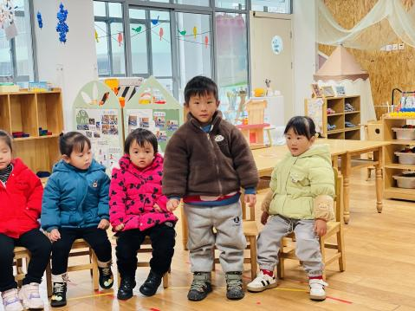 | 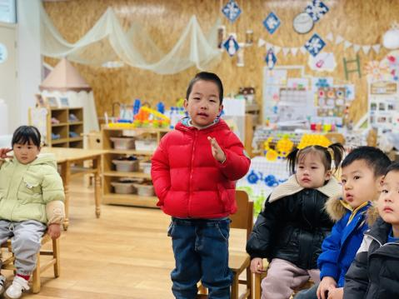 |  | 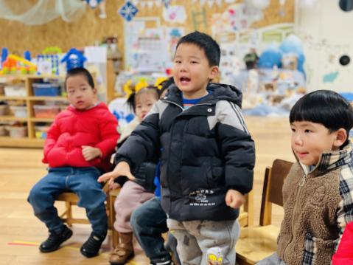 | 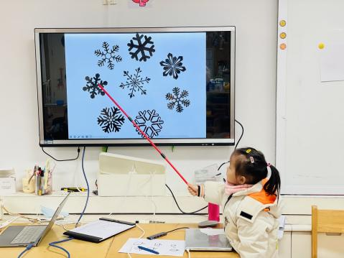
观察雪花图片，说一说雪花的特征。
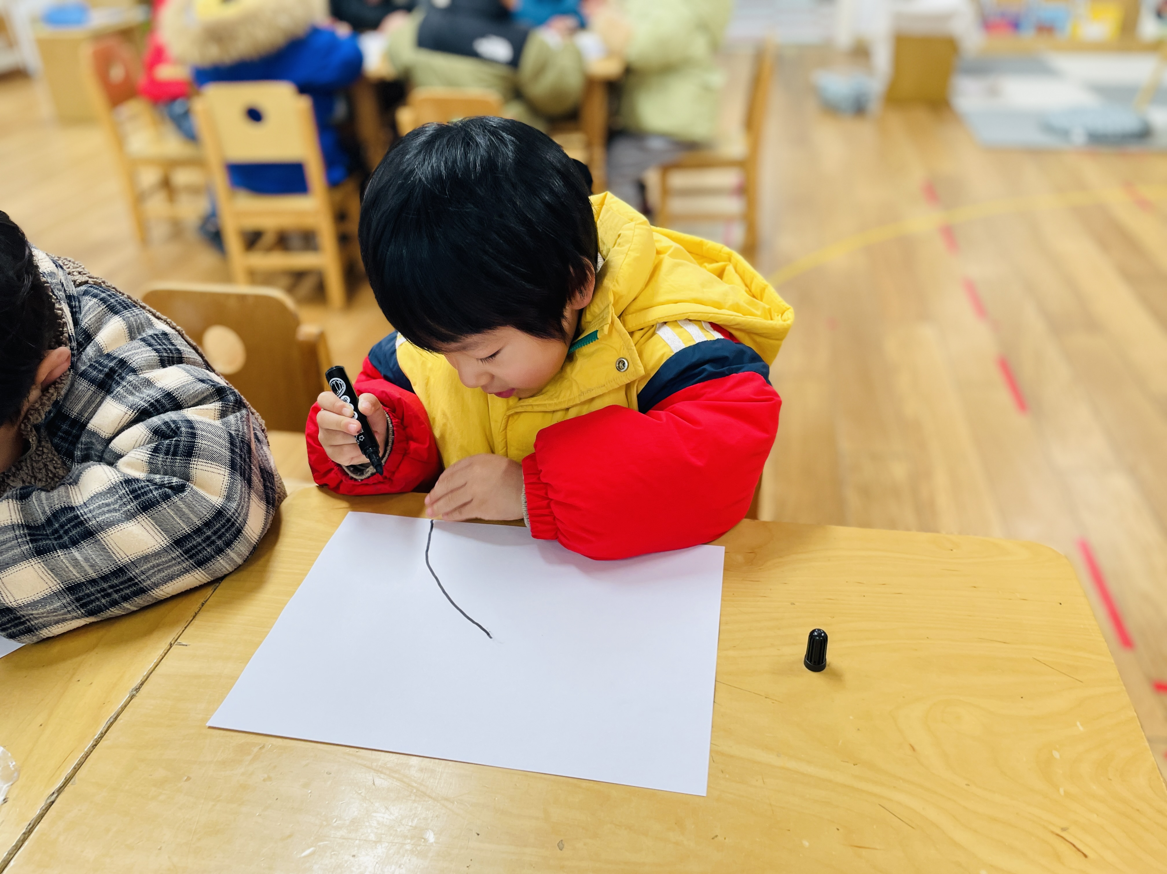 |  | 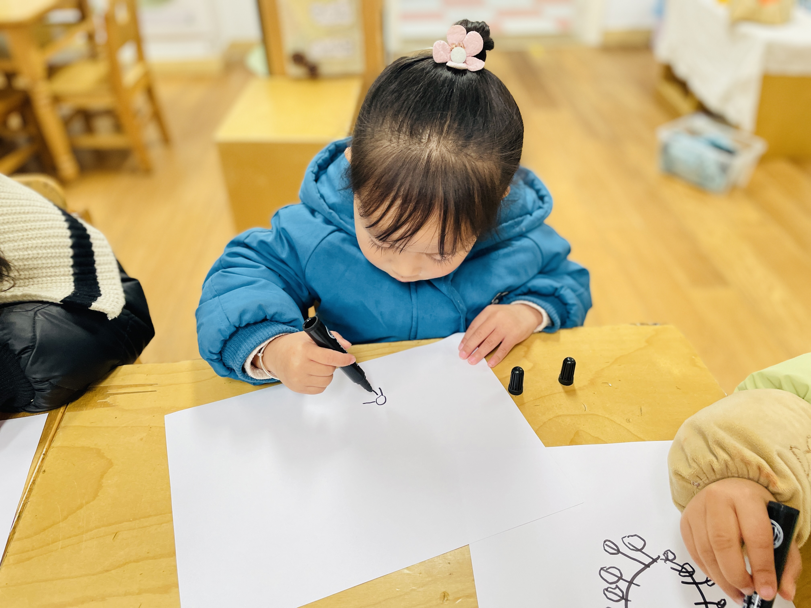 | 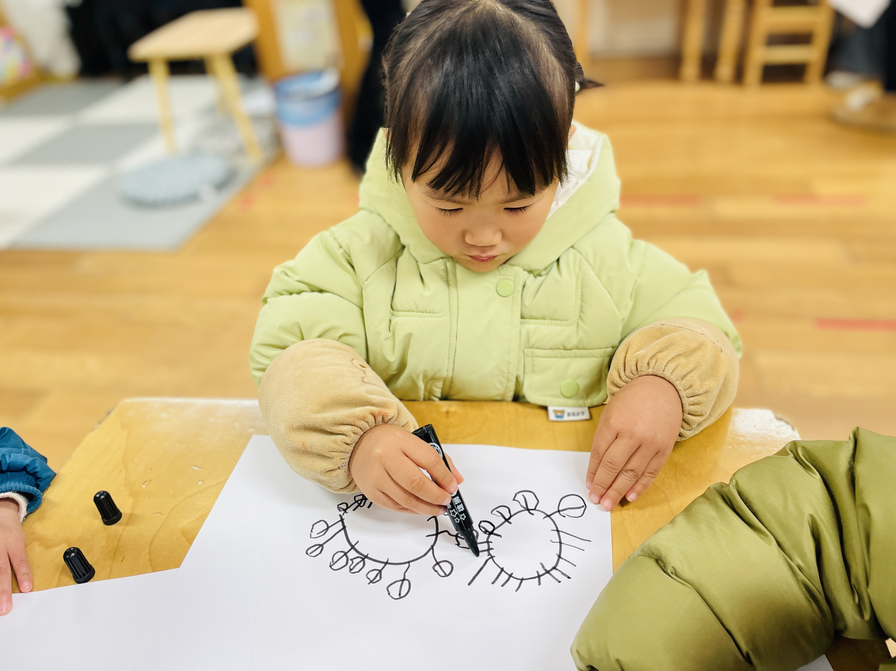 | 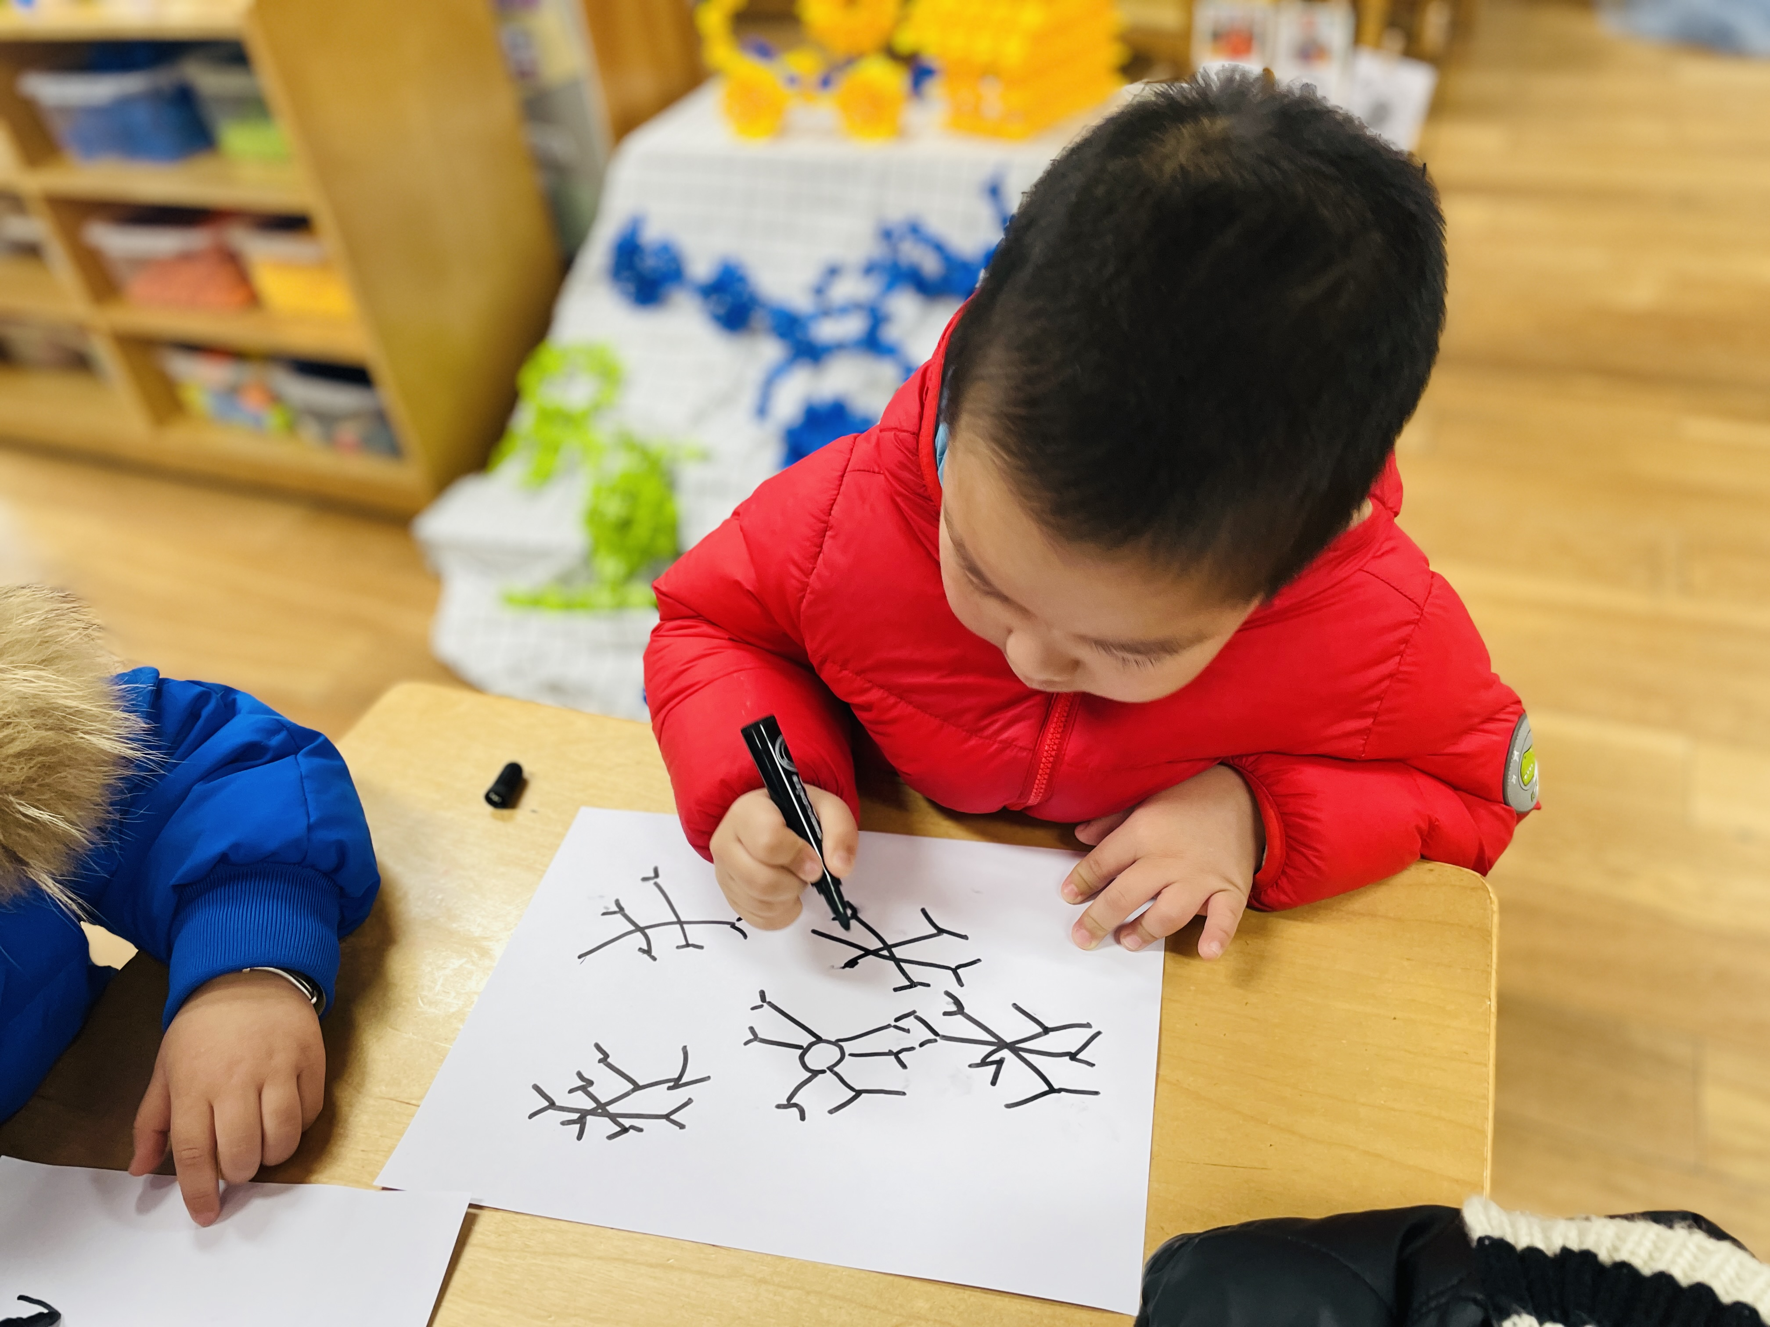
自己试着画一画。

※运动篇
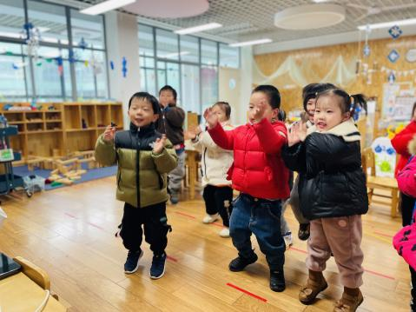 | 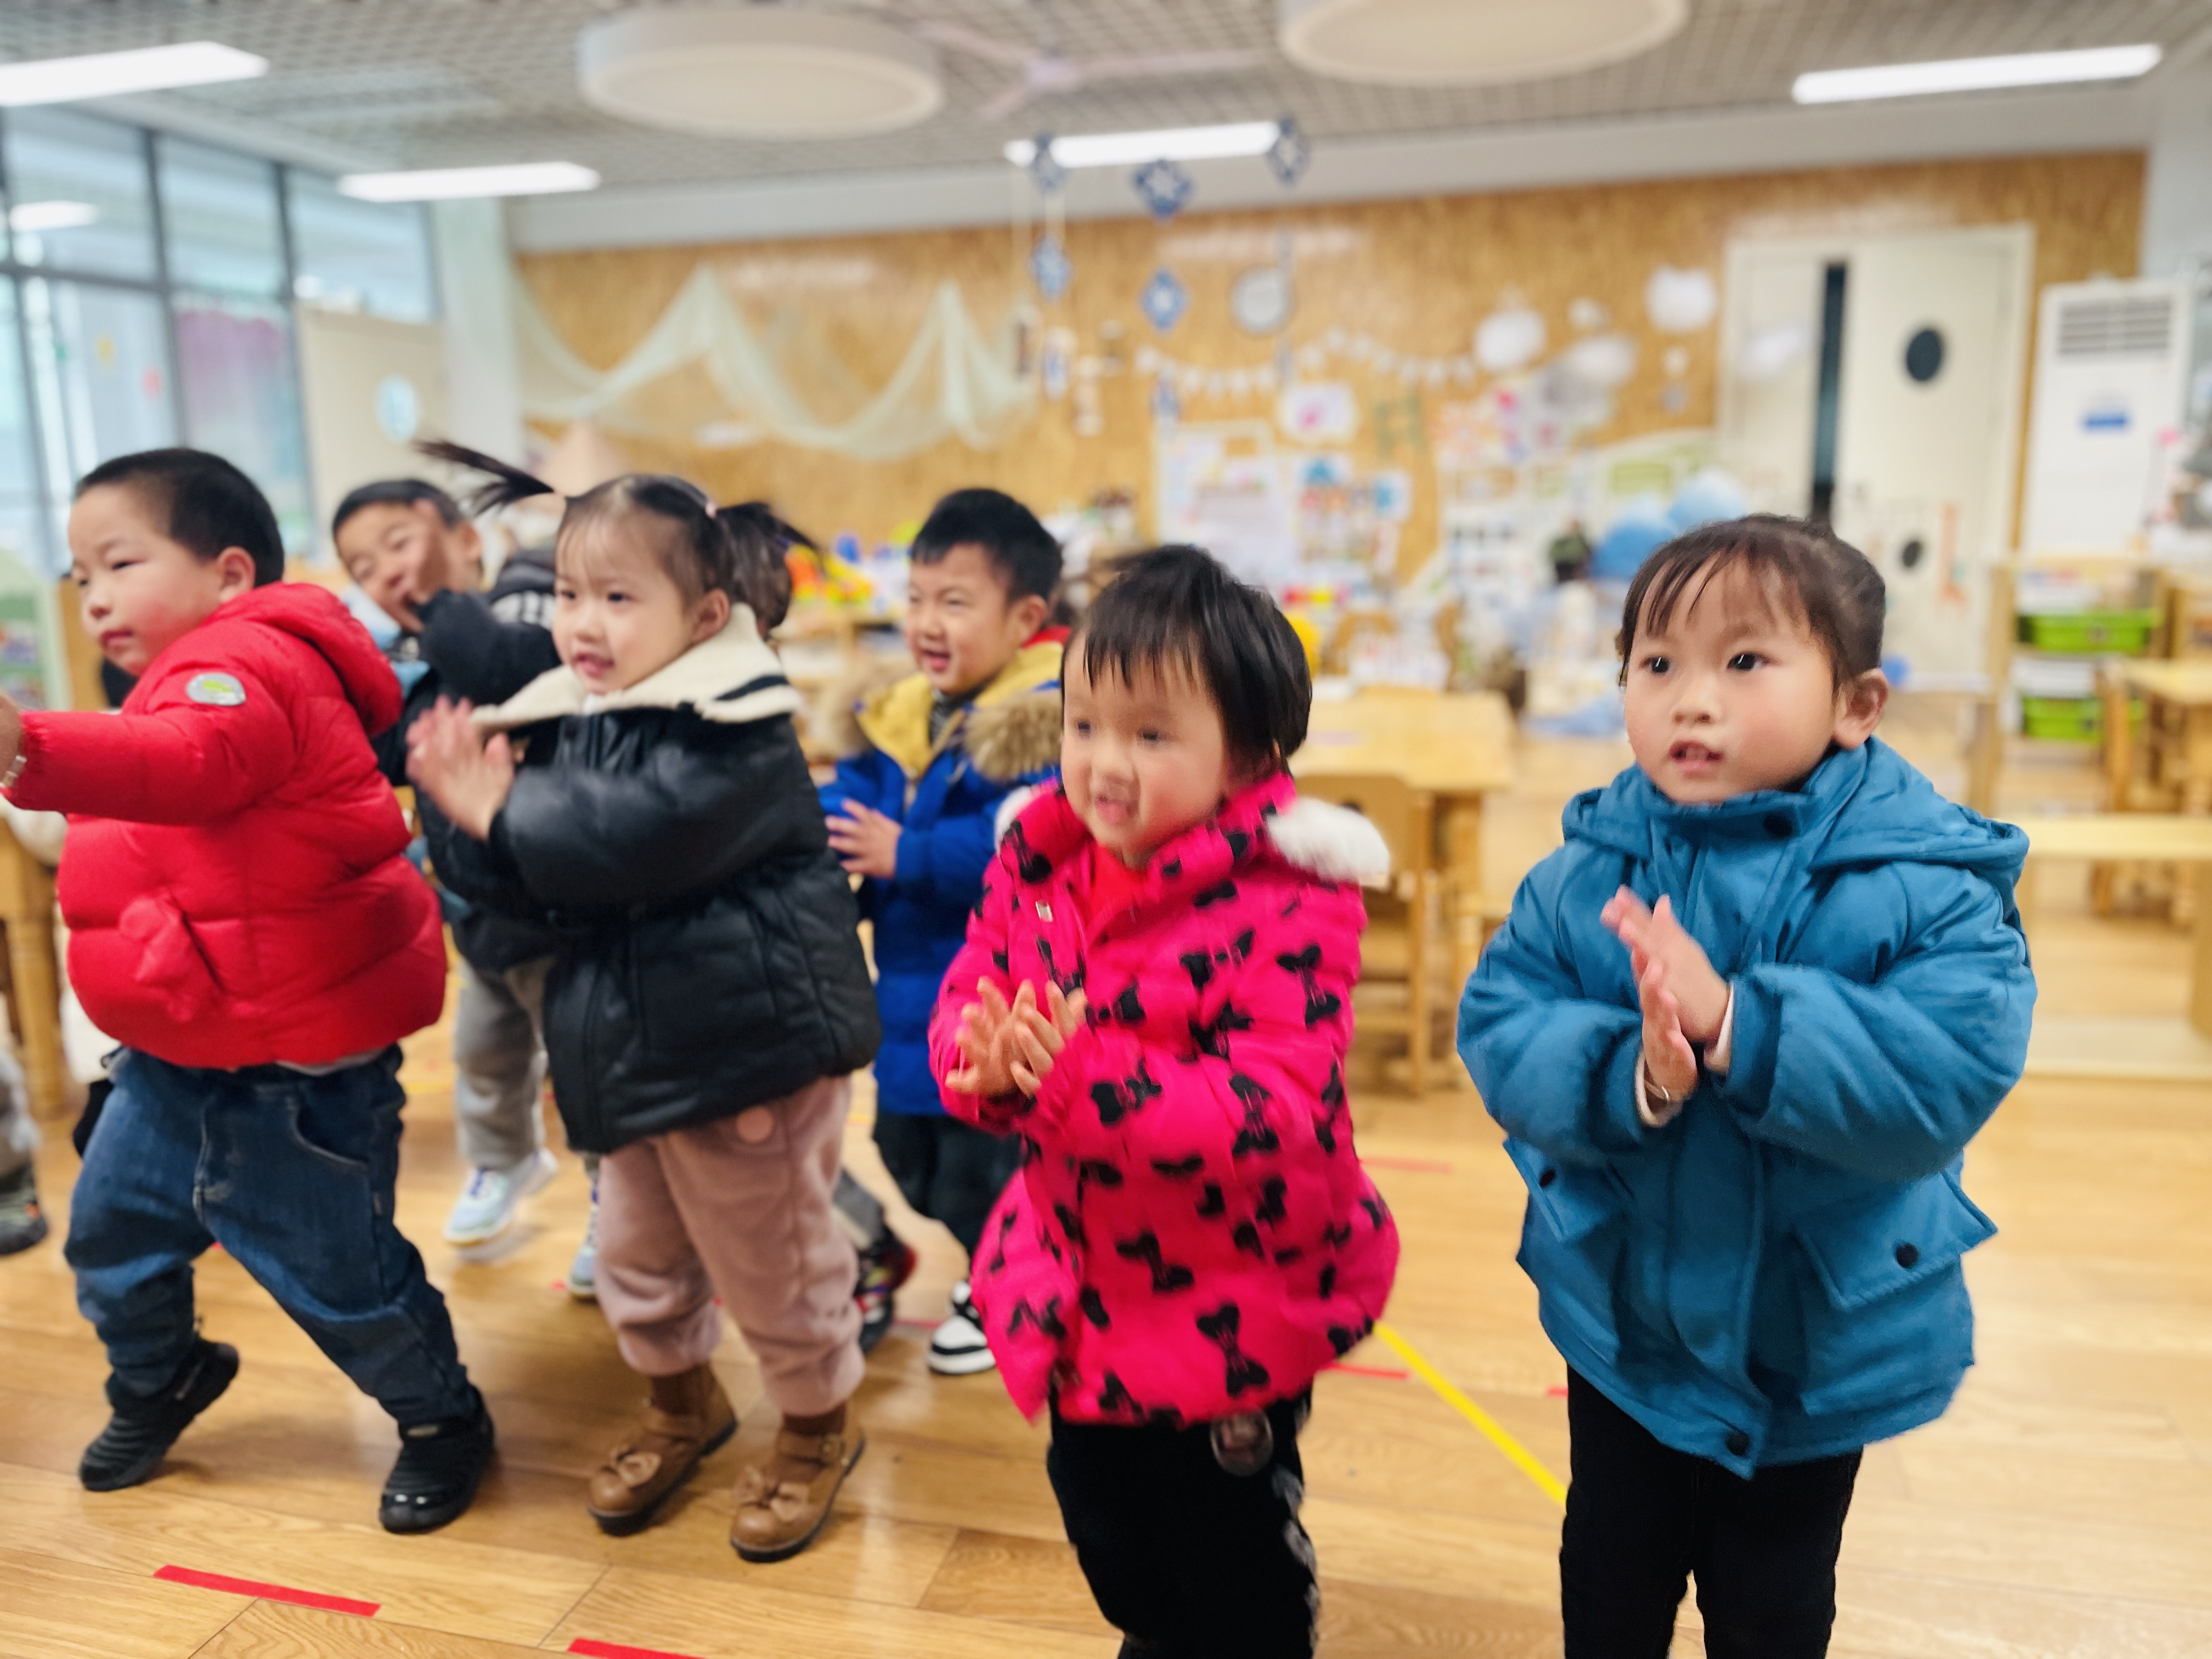 |  | 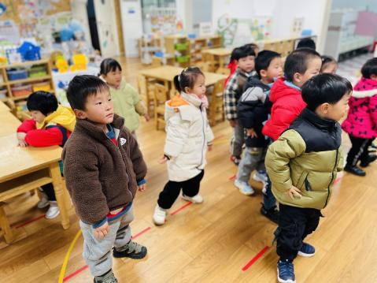
律动跳起来。

※温馨提醒
1.天气变冷，小朋友不用穿很多件，只需加厚即可，上厕所穿脱会方便些。
2.最近传染病高发，请假时请说明情况，有问题及时上报。

